**14.02.**

**Конспект по русскому языку**

**Тема: Правописание безударных окончаний имён существительных 1-го склонения.**

**1.** **Здравствуйте, ребята!**

**2. Откройте тетрадь, расположите ее правильно, наклонно. Запишите:**

***Четырнадцатое февраля.***

***Классная работа.***

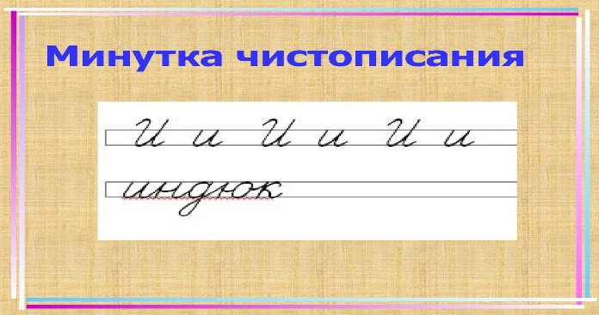

**3*.* Словарная работа:**

**Спишите слова, вставляя пропущенные орфограммы, подчеркните их:**

С_рень, м_дведь, ло_ка, расска_, _ткрытка, м_даль, м_роз, б_реза, сах_р.

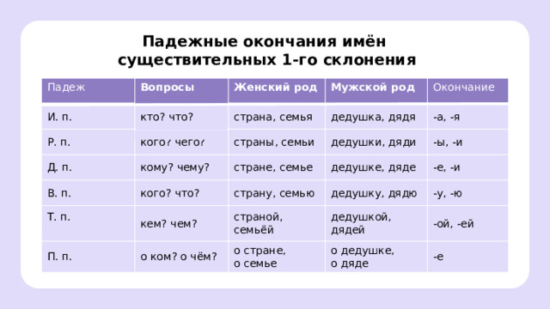**4. Вспомните окончания имен существительных первого склонения. Спишите, выделяя окончания. Поставьте ударения.**

Облако, награда, олень, деталь, газета, морковь, дядя, морковка, Володя, лотерея, столица, модель, квартира.

**ЗАПОМНИТЕ! Ударные и безударные окончания у имён существительных 1 склонения в одном и том же падеже пишутся одинаково.**

**5. Запиши слова в три столбика 1 скл., 2 скл., 3скл. Выдели окончания.**

Палатка, кино, марка, альбом, радость, поход, колесо, вещь, встреча, лошадь, указка, морковка.

**6. Спасибо за урок!**